使用EK9160通过Mqtt通讯实现“云IO”
作者：崔维涛
职务：风电 技术工程师
邮箱：w.cui@beckhoff.com.cn
日期：2021-07-20
摘 要：
通过EK9160，可以把现场IO数据上传到“云”中，再在Tc3中，通过添加IoT总线的方式，可将已经配置到“云”上的IO模块添加到组态中，最终实现“云PLC”的功能——即本地TwinCAT通过MQTT协议获取分布在各地的IO数据，进而实现对这些数据的处理。
附 件：
序 号 | 文件名 | 备注

历史版本：

免责声明：
我们已对本文档描述的内容做测试。但是差错在所难免，无法保证绝对正确并完全满足您的使用需求。本文档的内容可能随时更新，如有改动，恕不事先通知，也欢迎您提出改进建议。

参考信息：

目 录

1. 目的 3
2. 软硬件环境 3
2.1. 软件 3
2.2. 硬件 3
3. 配置过程 3
3.1. 配置EK9160 3
3.1.1. 设置拨码开关 3
3.1.2. 使用网页访问 3
3.2. 控制器配置（云PLC的配置） 8
3.2.1. 添加通讯总线 8
3.2.2. 设置通讯总线 9

目的
使用EK9160实现将远程IO数据（“云IO”）传输到控制器（实时核）中。

软硬件环境

软件
- FreeBSD虚拟机上安装Broker，配置虚拟机的IP地址192.168.0.130
- 电脑上安装Tc3 4024.7

硬件
EK9160+EL1004+EL2004+EL3204

配置过程

配置EK9160

设置拨码开关
拨码开关的解释如下
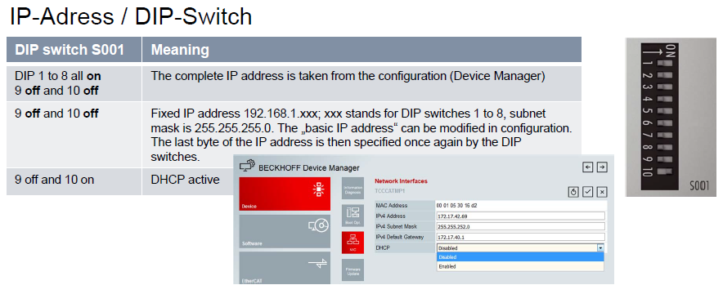
本例中，将拨码开关的9和10设置为off，然后1设置为ON，最终EK9160的IP地址为192.168.1.1，子网掩码为255.255.255.0。

使用网页访问
EK9160的HostName定义如下图所示
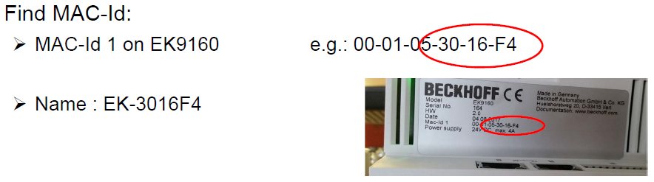
在网页输入IP地址或者HostName都可以，本例中的地址如下所示
https://192.168.1.1/config/ or https://ek-503AC2/config/
推荐使用谷歌浏览器或者火狐浏览器。
第一次连接时会报出如下问题
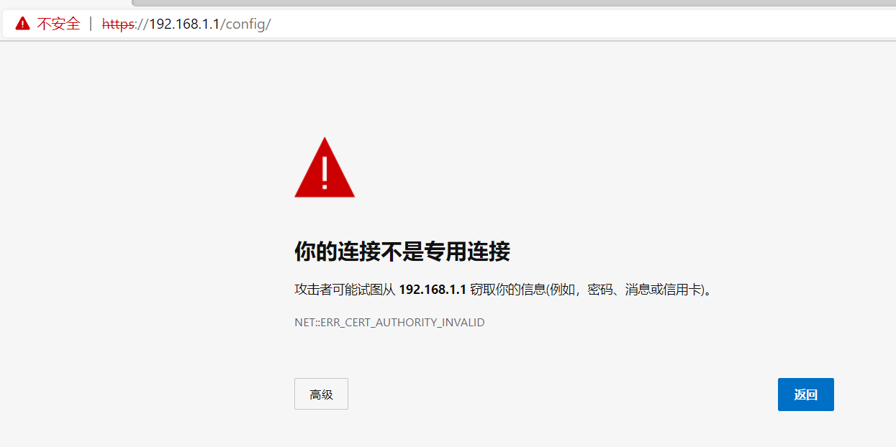
点击“高级”后，点击“继续访问xxx（不安全）”可继续使用。
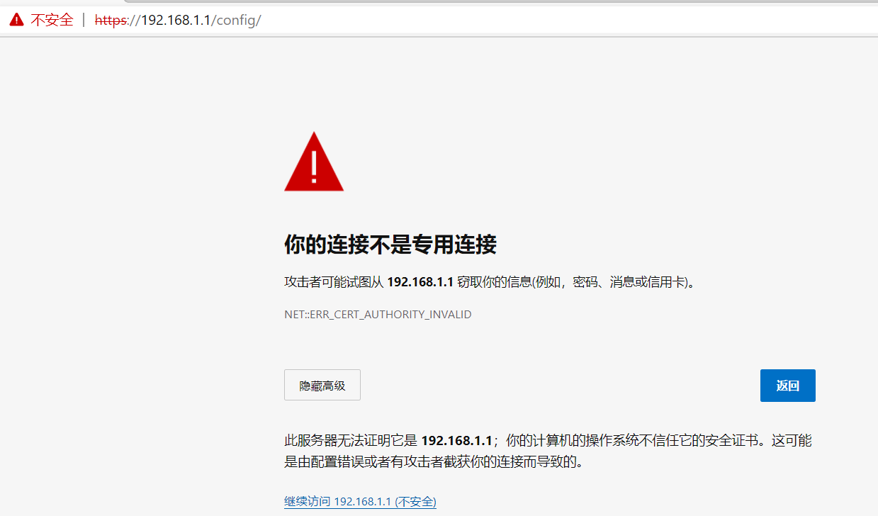
弹出如下对话框
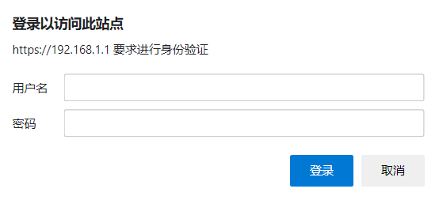
如果是第一次连接EK9160或者默认配置没被修改，则Username: guest or webguest，Password：1。
在本例中，默认的登录用户名已经被修改，目前可使用Administrtor，1来登录。
登录后界面如下图所示
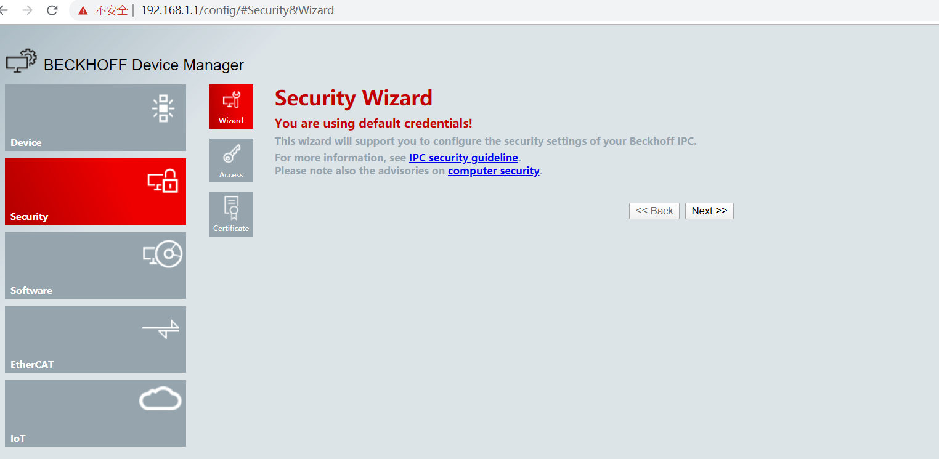
常用的功能简介
- 时间设置、时区设置、对时功能设置
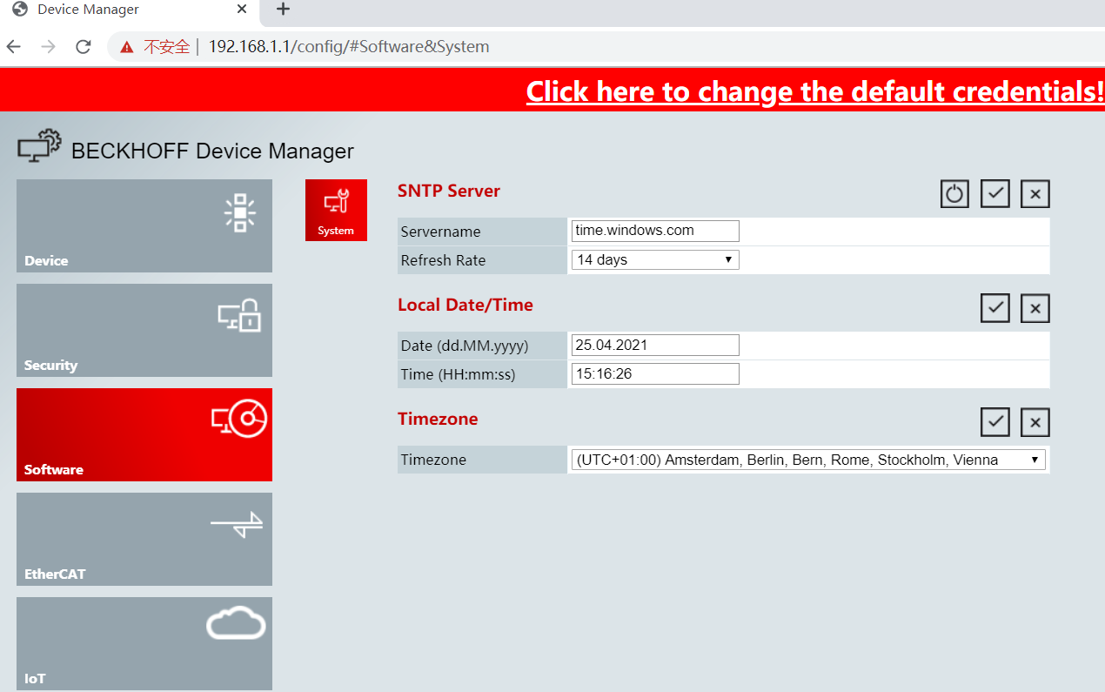
- 耦合器后面的模块配置设置
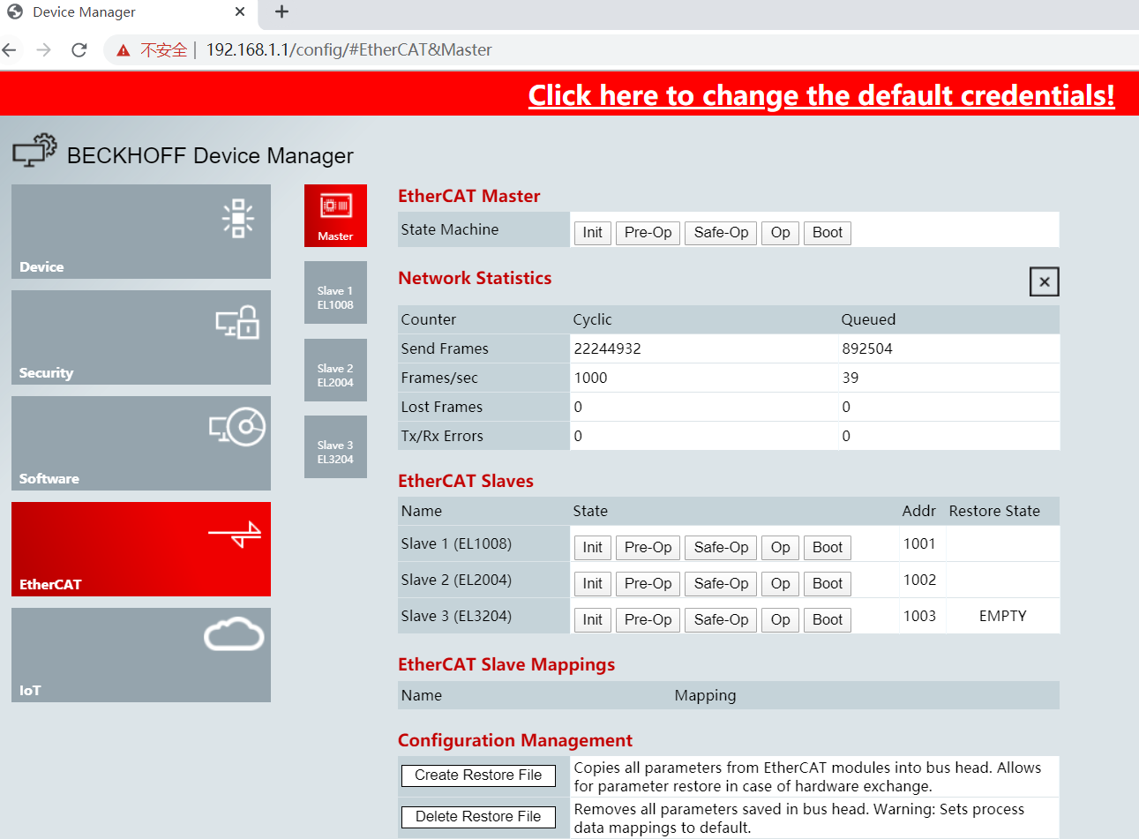
- IoT相关设置
Broker设置
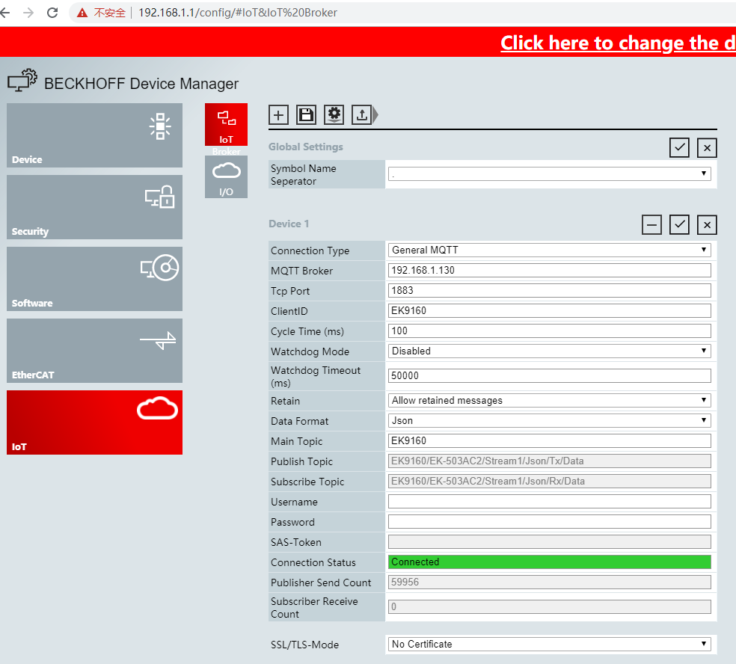
IO通道值设置
可以选择哪些IO模块上的过程数据传输到云端。
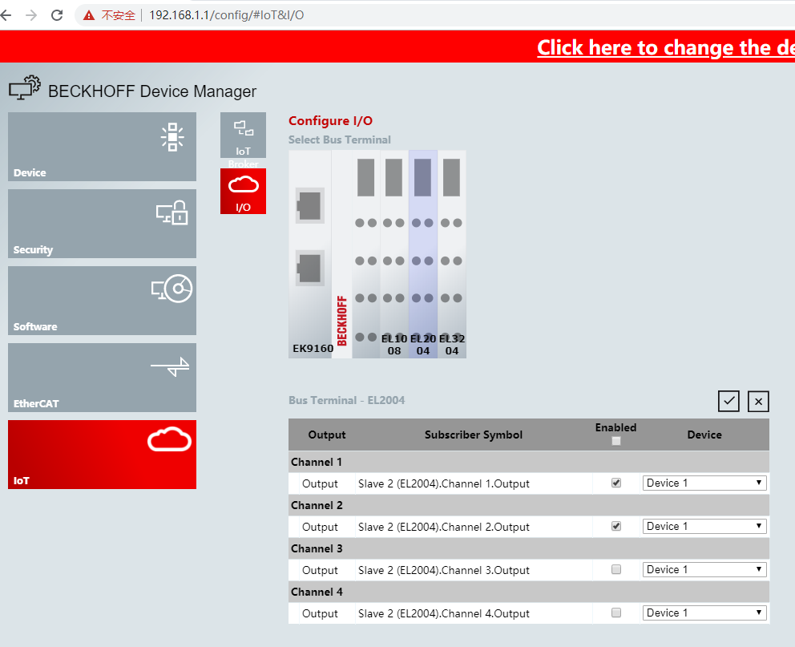

控制器配置（云PLC的配置）

添加通讯总线
右键Devices，添加新项，在弹出窗口选择IoT Mqtt Controller
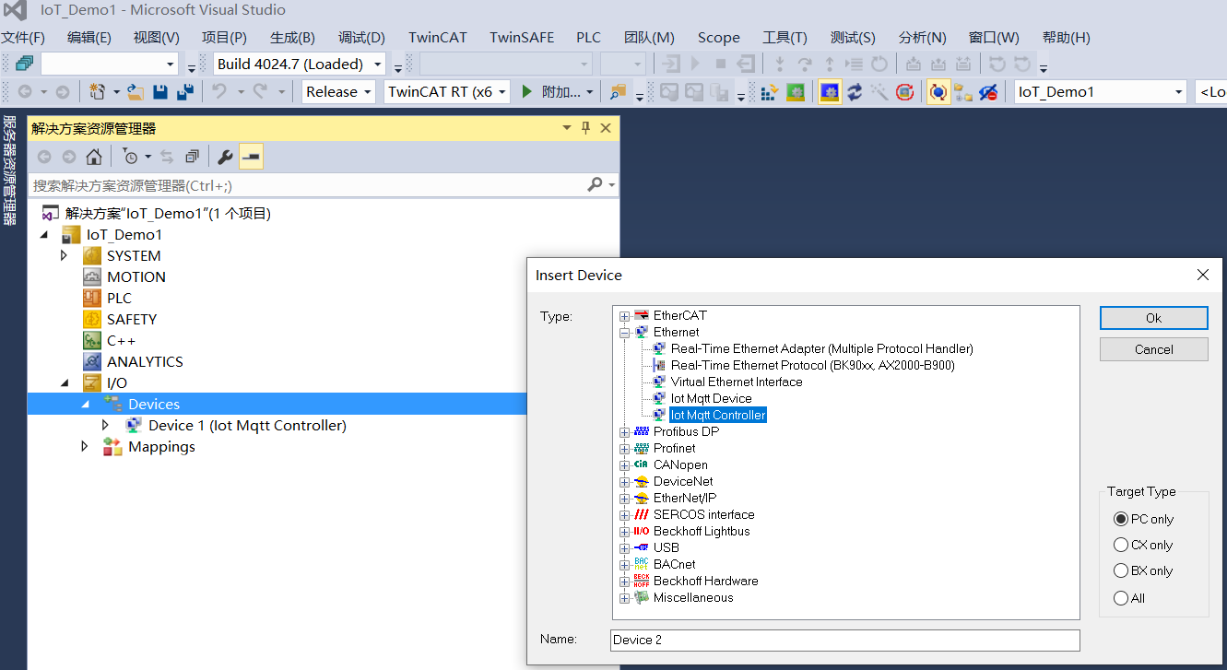
右键Device 1 (Iot Mqtt Controller)，添加新项，分别添加Box 1 (Publisher)和Box 2 (Subscriber)。
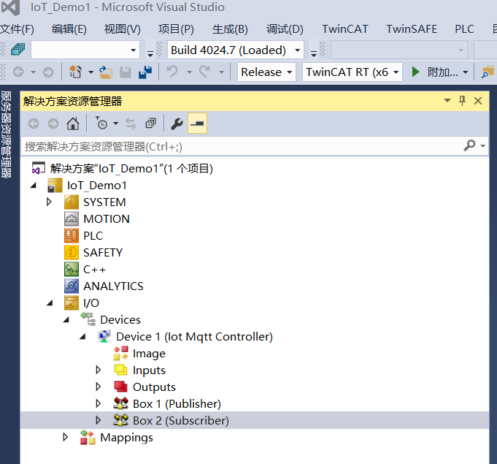

设置通讯总线
需要设置的项目为Main，Device，Stream，Topic自动生成，Ip Address。
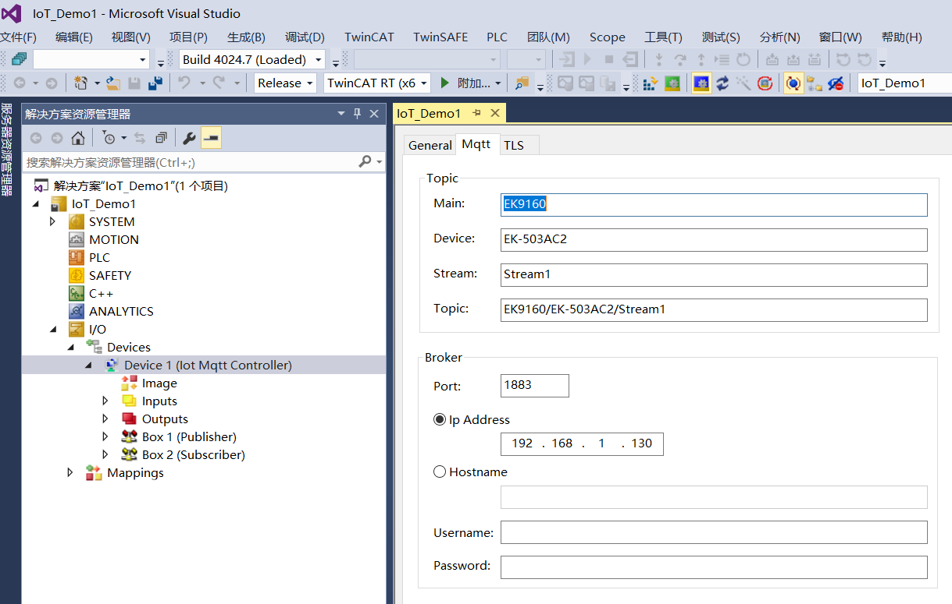
设置Box 1 (Publisher)和Box 2 (Subscriber)
两个地方一定要把数据格式（Data Format）选择正确，否则在Scan时将会报错。本例中数据格式为json，设置如下2个图。
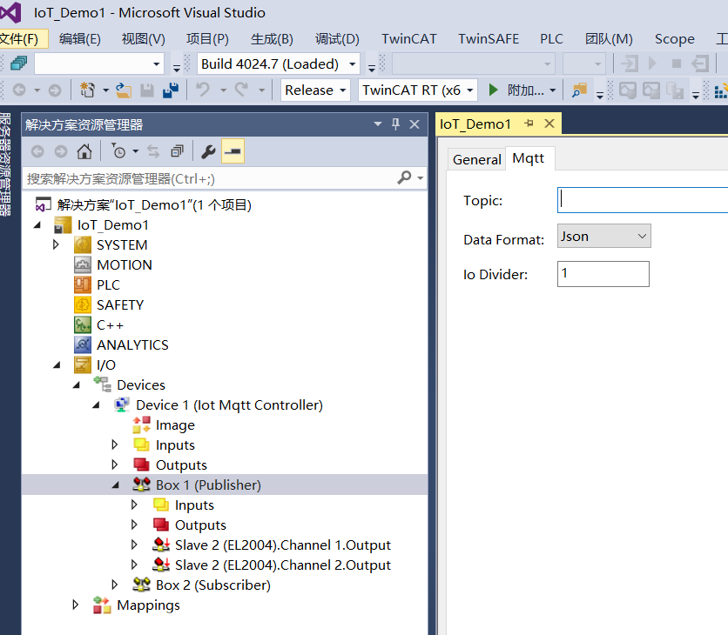
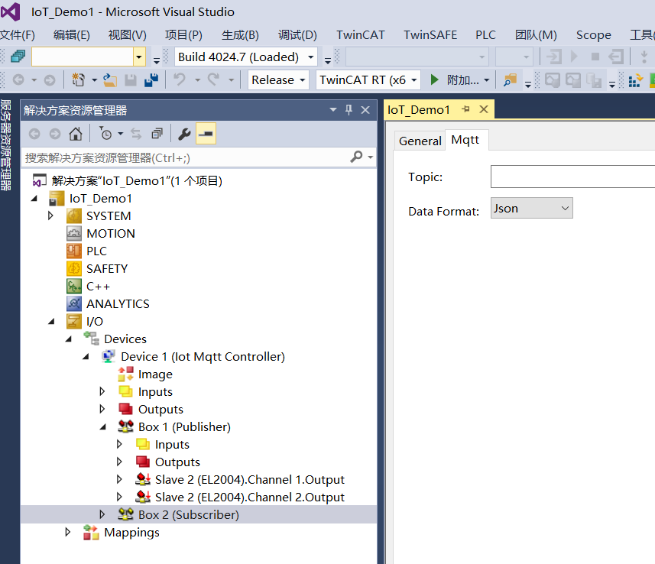
在控制器处于Config（蓝色图标）状态下，右键Box1和Box2，点击Scan进行扫描。
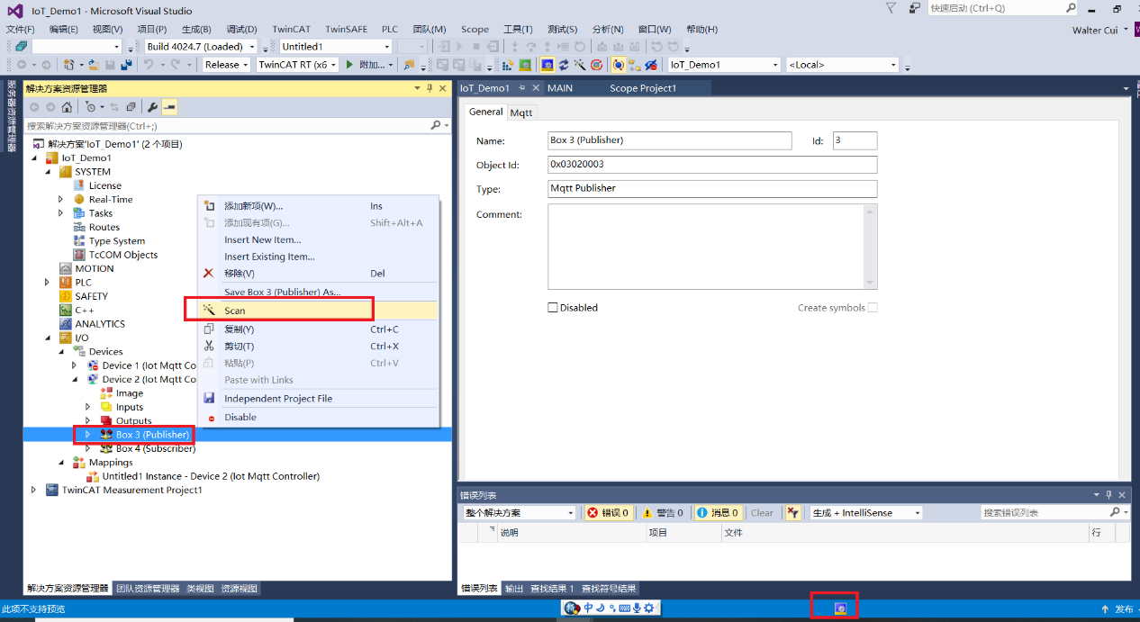
扫描后，IO模块上配置的变量即可出现在配置中。激活控制器，即可看到对应变量，如本例中，EL3204的1通道接入一个120欧姆电阻，目前可看到1525（152.5摄氏度）
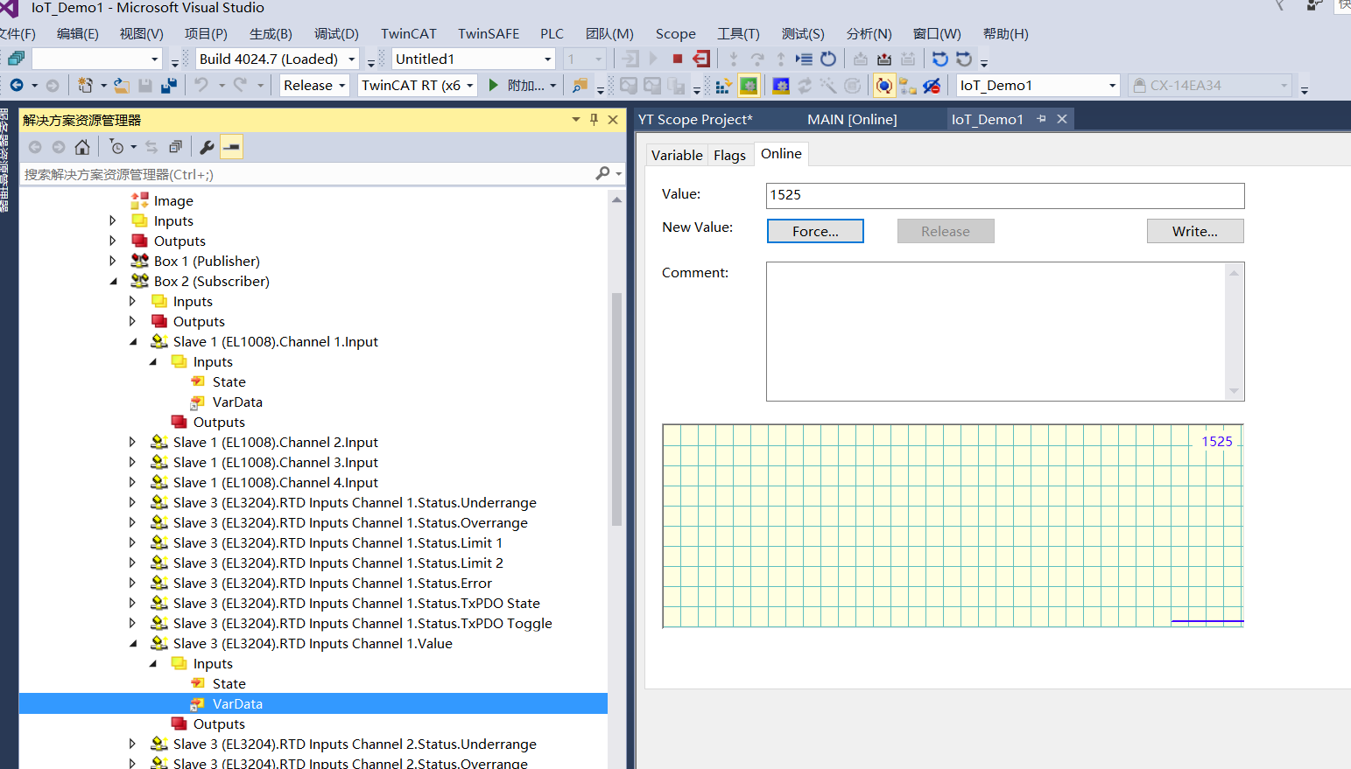

其他注意事项
（1）目前EK9160的网页设置界面上无法设置网关，因此目前想要设置网关时，需要使用Cerhost.exe软件登录到EK9160内，在控制面板中的网络选项里进行设置。目前这里是有密码保护的，默认用户名Administrator，密码1。

上海（ 中国区总部）
中国上海市静安区汶水路 299 弄 9号（市北智汇园）
电话: 021-66312666

北京分公司
北京市西城区新街口北大街 3 号新街高和大厦 407 室
电话: 010-82200036 邮箱: beijing@beckhoff.com.cn

广州分公司
广州市天河区珠江新城珠江东路16号高德置地G2603 室
电话: 020-38010300/1/2 邮箱: guangzhou@beckhoff.com.cn

成都分公司
成都市锦江区东御街18号 百扬大厦2305 房
电话: 028-86202581 邮箱: chengdu@beckhoff.com.cn

  请用微信扫描二维码  通过公众号与技术支持交流 | 倍福官方网站：  https://www.beckhoff.com.cn  在线帮助系统：  https://infosys.beckhoff.com/index_en.htm
倍福虚拟学院：
https://tr.beckhoff.com.cn/

招贤纳士：job@beckhoff.com.cn
技术支持：support@beckhoff.com.cn
产品维修：service@beckhoff.com.cn
方案咨询：sales@beckhoff.com.cn

